Dzień dobry,
W tym tygodniu realizujemy temat dotyczący usług w Polsce.
Temat: Usługi w Polsce. Transport lądowy.
Proszę o zapoznanie się z tematem w podręczniku (str.148). Do zeszytu przepisujemy notatkę:

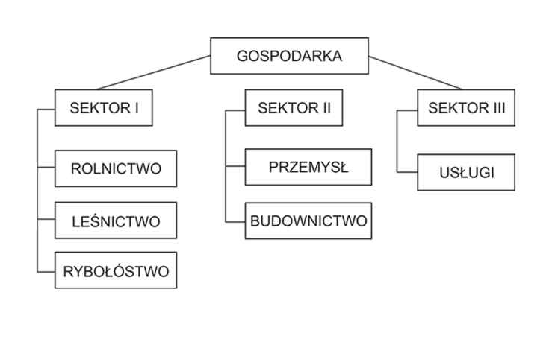
- Gospodarka polska dzieli się na trzy sektory:
- Rolnictwo
- Przemysł
- Usługi

- Usługa - działanie podejmowane w celu zaspokojenia potrzeb innego człowieka lub organizacji. W krajach rozwiniętych gospodarczo w usługach pracuje 60-80% ogółu zatrudnionych.
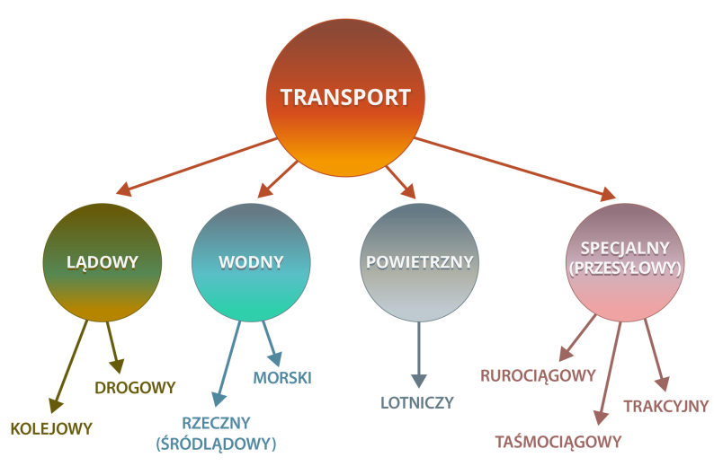
- Transport – przewóz osób i towarów.
Największe znaczenie w Polsce, zarówno w przewozie towarów, jak i pasażerów, ma transport samochodowy. Transport kolejowy również jest ważny, powstają nowe linie kolejowe co umożliwia zwiększenie ilości pasażerów oraz przewozu towarów.
- Wpływ transportu na jakość życia i gospodarkę – tu proszę o wypisanie z tabeli na str.152 po dwa przykłady dotyczące wpływu transportu samochodowego i kolejowego.

Następnie proszę w miarę możliwości zapoznać się z materiałem dostępnym pod linkiem:
https://epodreczniki.pl/a/rozwoj-transportu-ladowego-w-polsce/Dp9t736SI
Poniżej czekają na Was odpowiedzi do zadań z ubiegłego tygodnia. Sprawdźcie się.
Pozdrawiam,
Beata Kiluk

1. (2pkt) P, F
2. (1pkt) D
3. (1 pkt) B.1.
4. (4 pkt) P, F, P, F

